长春市轨道交通预制构件有限责任公司项目信息公开表
用人单位名称 | 长春市轨道交通预制构件有限责任公司
地址 | 吉林省 省（自治区、直辖市）长春市 市（地、州） 长春新区 县（市、区） 长德大街1号（镇、街道） | 联系人 | 董北
调查时间 | 2024年5月18日
项目组人员名单
现场调查 | 盖麟、李健
现场采样/检测 | 盖麟
实验室检测 | 仇淑园
评价 | 李健
用人单位陪同人及现场调查证明 | 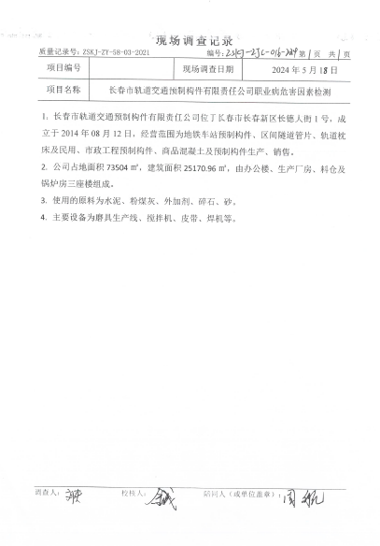
现场采样及现场检测图像影像 | 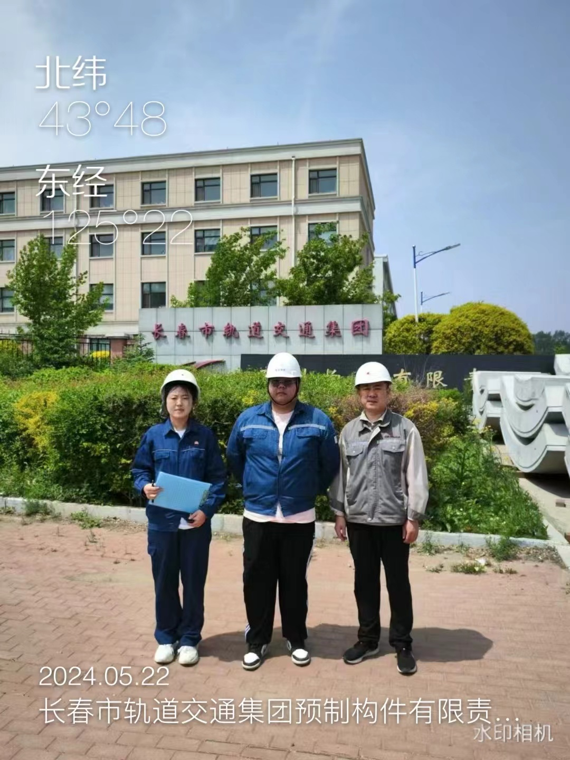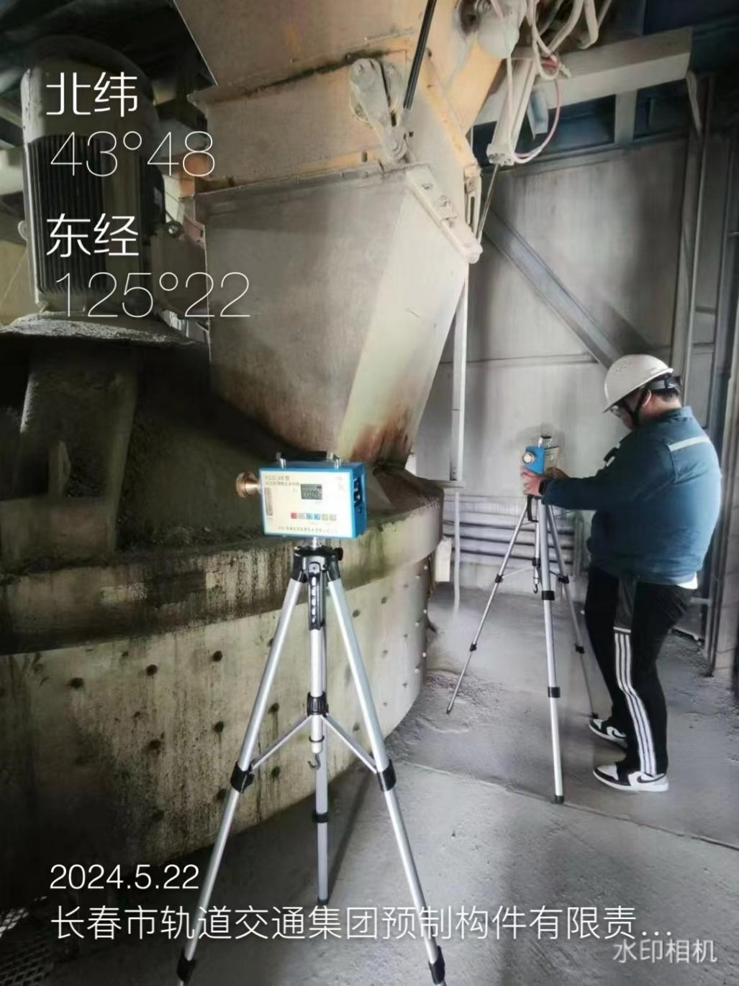
现场采样及现场检测图像影像 | 